阳城粮食产品

亮相第五届中国粮食交易大会

8月26日至28日，第五届中国粮食交易大会在郑州国际会展中心举办。为进一步宣传我县优质粮食产品，县发改局组织县内粮食企业参会。

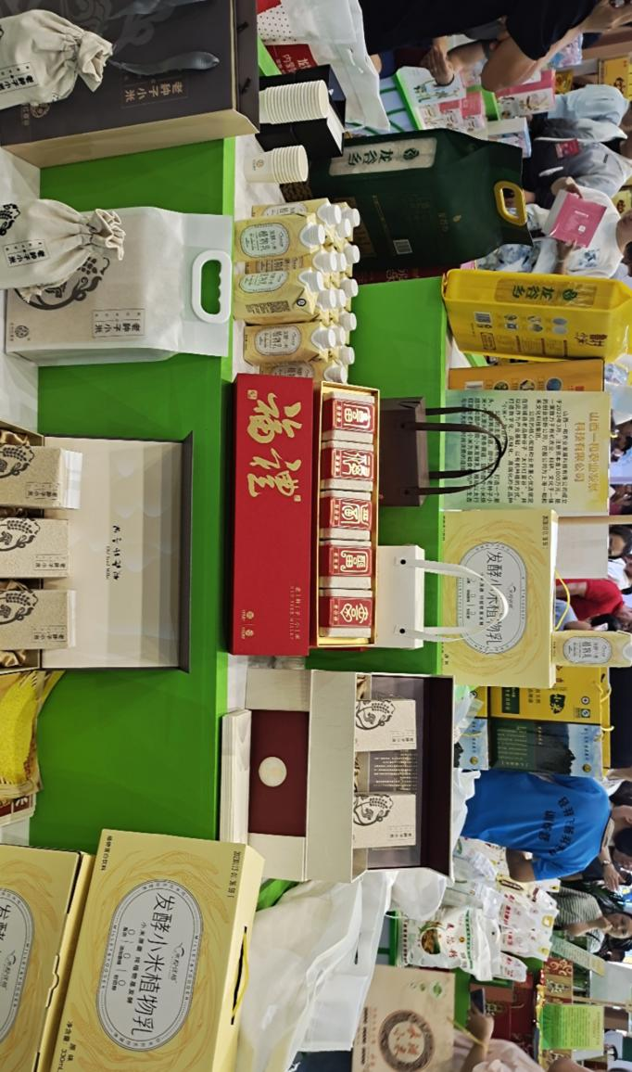本届粮食交易大会以“强产业 促流通 开新局”为主题，由开幕式、优质粮油产品暨相关技术设备展览会、产品和项目推介及签约、粮食专场交易、同期活动等五部分组成。大会展览面积6.5万平方米，参展参会企业约2600家。

阳城县展区中，山西一和农业发展科技有限公司的太行红苗谷老种子小米、米粒优格发酵小米植物乳等产品成为亮点，吸引了众多客商的驻足了解与合作洽谈。

通过参加粮食交易大会，多方位展示了我县各类优质粮食产品，提升了我县粮食品牌知名度。